專利創作說明書 範本（發明、新型專利適用）
基本資料
申請日期 | 民國 年 月 日 |  |  | - 第一位發明人從未申請過本校專利  - 第一位發明人曾經申請過本校專利  共＿＿ 件。
專利名稱
專利種類 | □發明專利 □新型專利 □設計專利
發明人資料  1.學生請寫系級  2.老師及其他請寫所屬單位  3.英文姓名必須與護照姓名相同  4.非本校人士請註明所屬機關 | 中文姓名 | 英文姓名 | 單位 |  | 身分證號後四碼 | 聯絡電話

一、創作名稱：
替換型口罩
二、現有物品的缺失或待改進處：

(1) 一般傳統之口罩，是直接利用罩體之棉材充當濾棉使用，此
種設計，濾除效果較為不佳。
(2) 一般傳統之口罩，無法更換濾棉，需時常將整個口罩清洗。
(3) 一般傳統之口罩，其罩體造型、表面圖案均不可任意更換。

(4) 坊間尚見有一種活性碳口罩，其罩體內藏活性碳，具有較佳過濾
污濁空氣之效果， 但此種口罩大都是白色等單一色系之設計，就追求新奇感之新新人類而言，其單調之外觀顏色已然不具任何吸引力。

(5) 上述坊間已有之活性碳口罩，其包含活性碳之罩體屬一體式之構
造，一但活性碳失去活化過濾之效用，便必須丟棄整個口罩，使用成本較高。
三、本創作的目的：
本創作之目的即在於提供一種替換型口罩，主要是口罩採以多層式自由組合之罩體構造，而使其外層表體得具有裝飾圖樣，中間層則設以能過濾污濁空氣之活性碳濾體，並使其外層、中間層得予替換，藉此結合活性碳之口罩，不僅過濾效果佳，並可隨心情更換表面不同圖案之外層，且無需為追求變化性而購買多個口罩，更因其具有可替換性， 拆卸更換容易、清洗方便。

四、本創作的功效：
1 . 清新空氣效果佳：利用活性碳之過濾，能呼吸到清新之空氣。
2 . 更換容易：只需二至三道步驟，即能拆卸組裝完畢。
3 . 清洗方便：可隨時分別拆卸各層，以利清洗。
4 . 節省使用成本：可單獨購置各層，無須購買多個不同式樣之完整
口罩以供換戴或求一新鮮感。
5 . 美觀大方：口罩外層之外表面圖案具有裝飾美感，其亦能單獨更
換，維持一新鮮感。

五、本創作的元件及整體構造及創作說明圖（圖形可用手畫或電腦畫均可）：
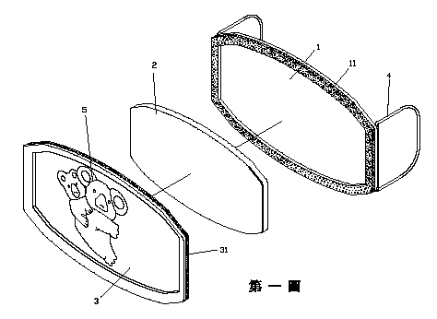
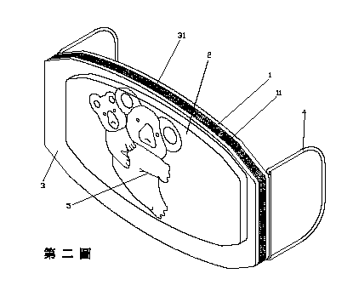

首先參閱第一圖所示，本創作之替換型口罩，其口罩之罩體至少採以三層構造，而主要之改良特徵，進一步說明其設計，係為：
罩體之內層係設為一般之棉質布體( 1 )，並可於此棉質布體( 1 )之兩側設有束帶( 4 )，中間層則可利用拋棄式材質結合活性碳材料而為一活性碳濾體( 2 )，而外層之材料主要乃令其具有一透氣性，以做為一透氣層( 3 )，且於該層之外側表面設有裝飾圖案( 5 )，再者，於內層棉質布體( 1 )與外層透氣層( 3 )相向面之周側係設有得相互粘扣之魔
術氈( 1 1 )、( 3 1 )，且令中間層之活性碳濾體( 2 )設成適當之大小， 以予容置於棉質布體( 1 )與透氣層( 3 )之間的魔術氈( 1 1 )、( 3 1 )範圍中，而被夾置固定；此外，上述棉質布體( 1 )兩側所設之束帶( 4 )亦能改設於外層透氣層( 3 )之兩側，此形態也屬可行之方式。

藉由上述夾層形態之設計， 組合成一完整之口罩時，如第二圖所示， 該較小之中間層活性碳濾體( 2 )即能放於棉質布體( 1 )與透氣層( 3 ) 之間周圍的魔術氈( 1 1 )、( 3 1 )之內，復將棉質布體( 1 )與透氣層( 3 ) 以周圍之魔術氈( 1 1 )、( 3 1 )相粘扣，則形成一夾層構造中具有活性碳濾體( 2 )而能過濾污濁空氣之優良口罩，且外層之透氣層( 3 ) 外側表面具有美化罩體之裝飾圖案( 5 )，充滿一個性化美感。

